6- ти денний ЗБІРНИЙ ТУР
ТРАВНЕВЕ ПЕРЕЗАВАНТАЖЕННЯ
Гарантовані заїзди: 28.04; 01.05; 03.05 ; 05.05
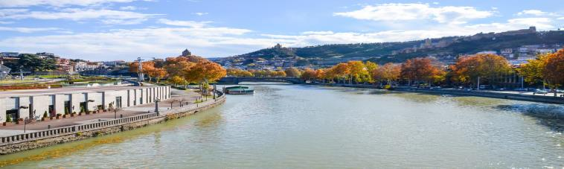
Тбілісі - Мцхета - Боржомі - Уплісцихе - Винна Кахетія: Сігнахі - Ананурі - Гудаурі - Казбегі - Тбілісі

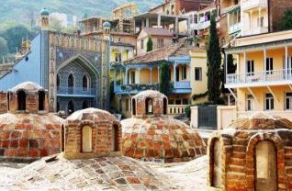
1 день . Прибуття в місто світла – красень Тбілісі, трансфер та розміщення в готелі.
Вільний час.
Ніч у готелі.
2 день . Сніданок у готелі.
Тривалість екскурсії 7-8 годин.
Сьогодні ми проведемо насичений день з 2-ма екскурсіями:
Сіті-тур чарівним містом: Кафедральний собор « Самеба » («Свята Трійця» символ грузинського відродження, єдності та безсмертя.) Він підноситься в центрі Тбілісі на вершині гори св. Іллі.
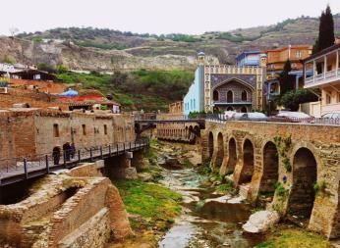
Церква Метехі (V ст.) – гарний та гордий символ Тбілісі.
Фортеця « Нарікала », на подвір'ї якої знаходиться прекрасний храм. Біля стін фортеці відновлені вежі, з яких у вас буде можливість зробити пам'ятні фотографії. З фортечної стіни відкриваються чудові краєвиди.
Відвідування сучасного архітектурного шедевра – Міста Миру та парку Ріке .
На лівому березі мосту знаходиться храм Сіоні (знаменитий своїми чудотворними іконами), який ми також відвідаємо.
Виїзд до Мцхета.
Кожен із нас зі шкільних років пам'ятає рядки.
«…Там, де, зливаючись, галасують,
Обнявшись , ніби дві сестри,
Струмені Арагві та Кури,
Був монастир…»
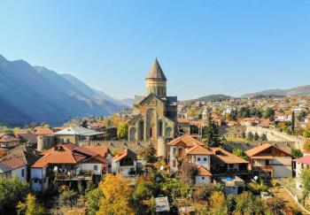
Таким побачив Лермонт Мцхета, таким його побачите і ви.
Мцхета – найдавніше місто, перша столиця Грузії, душа цієї дивовижної країни. Тут Ви матимете можливість ознайомитися з:
Кафедральним собором Светіцховелі ( XI ст). Він же, собор 12 апостолів. В основі його лежить Хітон Господній. Завдяки цій святині Мцхета називають «другим Єрусалимом». За легендою, цей храм був споруджений над пивом того кедра, що витікало запашним маслом (миро), під яким молилася просвітителька Грузії Свята Ніно .
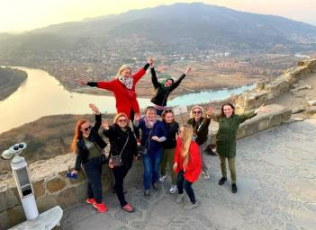
Піднімемося до Монастирського храму «Джварі» (V ст), звідки відкривається чудова панорама стародавньої столиці. Джварі стоїть біля самого краю високої скелі і чудово гармонує з навколишньою суворою, але надзвичайно мальовничою природою цього краю. Внизу біля підніжжя шумлять Кура та Арагві – дві найвідоміші річки в Грузії. А навпаки розстеляється велика панорама Мцхети. На вітряних схилах у Джварі росте дерево Бажань, на який прочани зав'язують стрічки, загадуючи бажання. Так само гармонійно і внутрішній простір Джварі: чиста, повноважна і завершена класика чарує своєю досконалістю.
Храм Джварі, увічнений у літературі Михайлом Лермонтовим (поема «Мцирі»). Тут місце неймовірної сили та краси, готуйтеся до мега фотосесії.
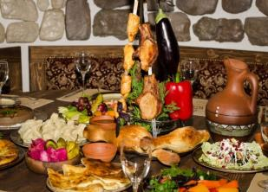
Кульмінацією сьогоднішнього дня буде приємний сюрприз від Capital Georgia Travel: традиційний грузинський обід у національному ресторані, де ви будете насолоджуватися не тільки найсмачнішими національними стравами, а й найколоритнішою атмосферою, під келих білого чи червоного вина.
Час обіду повинен перевищувати -1час.

Повернення до Тбілісі. Вільний час.
Ніч у готелі.

3 день . Сніданок у готелі.
Сьогодні на нас чекає захоплюючий і дуже насичений день.
Знайомство з відомим курортом Боржомі та Уплісцихе – печерним містом!

Тривалість екскурсії 10 годин

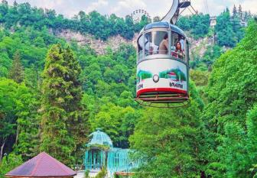
За один день ми маємо побувати в одному з наймальовничіших куточків Грузії та одному з найбільш значущих для розуміння культури країни. Спочатку шлях через мальовничу ущелину лежить у Боржомі: тут ви спробуєте воду-символ країни та насолодитеся краєвидами на канатній дорозі. А потім зверніться до витоків Сакартвело в печерах Уплісцихе - стародавнього язичницького міста.
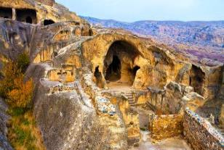
Вже дорогою ви зрозумієте, чому Боржомі та його околиці називають зеленим раєм: дорогою відкриваються неймовірні види лісистих гір Боржомської ущелини. Ви дізнаєтеся про знаходження мінеральних джерел, про археологічні розкопки на цих землях та розвиток міста-курорту. У міському парку Боржомі помилуєтеся водоспадом, почуєте про грузинського Прометея і, звичайно, продегустуєте мінеральну воду в ажурному павільйоні. А потім підніметесь канатною дорогою на оглядовий майданчик (вона нова, але ретро-дизайн зберегли) — тут чекає найкращий вид на Боржомі – оплата за витяги в Боржомі на місці.

Після нас буде зупинка на обід.
Обід оплачується додатково дома.
У печерному місті на березі річки Кури ви перенесетеся в кінець II - початок I тисячоліття до н. Знайомство із цим місцем стане важливим етапом у розумінні грузинської культури. Ви дізнаєтеся про життя язичницької Грузії, періоди розквіту та занепаду Уплісцихе . Досліджуєте фрагменти висічених у скелі культових споруд, житлових «кімнат», театру еллінізму і тронного залу, а також помилуєтеся панорамою Кури.
Повернення до Тбілісі. Ніч у готелі.
4 день. Сніданок у готелі. Сьогодні ви дізнаєтеся все про батьківщину грузинського виноробства та гостинності.
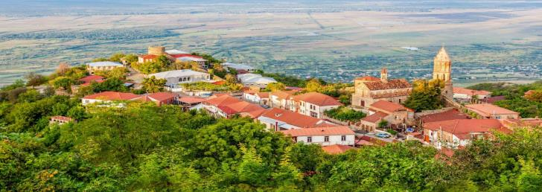

Тривалість екскурсії 8 годин
На сході Грузії затишно розташувалася Кахетія.
Дорогою відвідаємо монастирський та єпископальний комплекс Святого Георгія – жіночий монастир « Бодбе ». Тут розташована Базиліка Святої Ніно , а спустившись у її чудотворним джерелам, можете загадати бажання, яке обов'язково здійсниться (піша ходьба 30 хв).

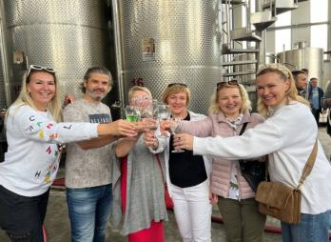
Далі зупинимося в Сігнахі – місті кохання. Це затишне місто чудово поєднало у собі елементи південно-італійського та грузинського архітектурних тонкощів.

Прибуття до Сігнаги . Відвідування винного VIP марані та ресторанного кахетинського комплексу , де ви дізнаєтеся про виноградну культуру нашої країни та секрети грузинського виноробства, продегустуєте кілька сортів напою-символу Грузії.
!!! Тут же на вас чекає смачний кахетинський обід з домашнім вином, оплата на місці.
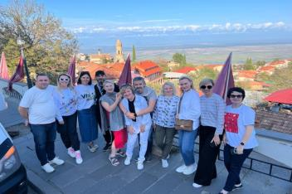
Час для обіду трохи більше години.
Після цього ми прогуляємося вулицями найкрасивішого та мальовничого містечка Грузії – Сігнахі, яке називають «містом кохання», а вулички його дуже схожі з італійськими двориками. Потім прогулянка вздовж фортечної стіни міста, яка вважається найдовшою в Європі (знов дивовижні види, заряджайте телф , фотопауза неминуча).
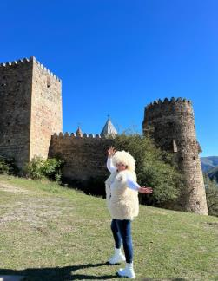
На зворотному шляху в Тбілісі на нас чекає неймовірна дегустація на знаменитому Кахетинському заводі вин, де нам проведуть екскурсію заводом і поділяться секретиками виробництва вина даного виробництва. Ви дізнаєтесь, як вино наливають у цистерни та продегустуєте кілька сортів божественного напою прямо з цистерн

Прибуття до Тбілісі.
Ніч у готелі.

5 день: Сніданок у готелі. Грузія з листівки!
Тривалість екскурсії 10-11 годин

Екскурсія до Казбегів - серце кавказьких гір!
Дорогою будуть зупинки в Ананурі та Гудаурі.
Проїдемо повз водоспади, мінеральні джерела та злиття річок. Дізнаєтеся про історії, легенди та звичаї гірської Грузії. А головне — відчуєте захоплення від зустрічі з чудовими Кавказькими горами!
Отже, сьогодні ми повторимо ма ршрут А.С. Пушкіна і військово -грузинською дорогою піднімемося до фортеці та монастиря Ананурі, які красуються на березі бірюзових дзеркальних вод Жинвальського водосховища. Тут ви помилуєтеся його блакитними водами, де почуєте історії арагвських князів та страшний сюжет про непокірну вежу. Після заїдемо в селище Пасанаурі, де ви подивіться на злиття чорної та білої річок, а також побуваєте біля цілющого джерела Сльози соловейка.
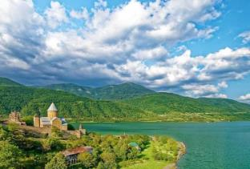
Ми обов'язково зупинимося на панорамному оглядовому майданчику радянського періоду "Дружба Народів", звідки відкривається мальовничий краєвид на глибоку ущелину Кавказького хребта, тут незмінно виходять чудові кадри і можна над ущелиною політати на параплані.

Побачимо два казкові поселення в горах Кавказу, які здобули славу відомих гірськолижних курортів Грузії – Гудаурі, розташований на висоті 2195м та Степацмінда .

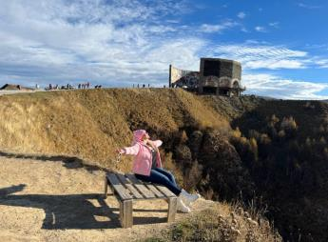
І ось ми тут! Казбек: найкрасивіші «картини» Грузії
ви побачите незвичайну красу легендарного «піднебесного» старовинного храму Святої Трійці у Гергеті . І не тільки помилуєтеся ним знизу, а й підніметеся на джипі на оглядовий майданчик на висоті 2170 метрів, де зможете насолодитися видами долини Терека, якими колись захоплювалися Лермонтов та Грибоєдов. Ви побачите покритий вічними снігами, згаслий вулкан, який вважається одним із найвищих піків Кавказу. Казбек нижчий за Ельбрус, але також є п'ятитисячником — його висота становить 5047 метрів над рівнем моря.
Бажаючі піднятися на гору Гергеті можуть скористатися послугами позашляховиків, оплата на місці орієнтовно 5-8 дол /ос.
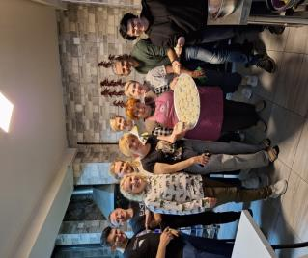
Побачимо два казкові поселення в горах Кавказу, які здобули славу відомих гірськолижних курортів Грузії – Гудаурі, розташований на висоті 2195м та Степацмінда .
Кульмінацією дня буде майстер клас з обідом у горах - «ПАЛЬЧИКИ ОБЛИЖЕШ»
Після нас буде зупинка на обід. У гірському селі, на нас чекає гостинна місцева родина, де нас навчать готувати справжні гірські хінкалі , які за смаком і розміром відрізняються від звичайного, нам покажуть, як рубати спеціальними кинджали фарш, ліпити «грузинські пельмені» і звичайно ж скуштувати гірську грузинську кухню. Вона дуже відрізняється від столичної кухні, і вашому захопленню не буде меж! А також вас порадують приготування хабізгіні , це один з різновидів хачапурі, які готують тільки в цій гірській місцевості.
Увечері повернення до Тбілісі.
Ніч у готелі.

6 день . Сніданок у готелі. Груповий трансфер до аеропорту Тбілісі.
ЦІНИ ВКАЗАНІ ЗА ЛЮДИНУ У НОМЕРІ ЗА ВЕСЬ ТУР, в USD
ПРОЖИВАННЯ в Тбілісі | 3*** стандарт  Alliance / Vista  Grafica / Liva  Shine Palace | 4**** економ Neapol | 4**** стандарт  Hotel Wine Palace  Just inn/City inn  Tbilisi Inn  Magnolia | 4**** покращені  ZP Palace Khohobi  Amante Narikala
Дабл | 555 | 575 | 605 | 677
Сингл | 675 | 705 | 755 | 855
Трипл | 537 | 555 | 577 | 633

У вартість туру входить:
- Зустріч та проводи в аеропорт під усі авіаперельоти (тільки в дати туру)
- Весь трансфер у період туру
- Проживання в обраному вами готелі – 5 ночей
- Харчування: щодня сніданки в готелі
- Вартість вказаних у турі екскурсій
( Тбілісі , Мцхета, Боржомі та Уплісцихе , Винна Кахетія - Сігнахі, Ананурі, Гудаурі, Казбек)
- Сервіси готелів (особливо у готелях підвищеної категорії)
- Обслуговування кваліфікованого гіда
- Вхідні білети
- Політ над Тбілісі (Парк Ріке – Нарікала )
- Дегустація вина + снеки у винному погребі в Сігнахі
- Екскурсія та дегустація вина прямо з цистерн на винному традиційному кахетинському заводі
- Незрівнянний домашній обід у горах Кавказу з вином
- Мега колоритний майстер-клас гірських хінкалі та гірських особливих хачапурі « Хабізгіні »
- Подарунковий обід на день екскурсії Тбілісі + Мцхета
- Відмінний настрій
_____________________________________________________
- Ранковий груповий збір туристів з різних готелів
- Вечірнє групове розвезення туристів готелями

Додаткові витрати:
- Авіа переліт
- Кишенькові витрати
- Чайові гідам та водіям
- Місцевий позашляховик у Казбегі – підйом на Гергеті

!!! ранкові збори гостей з різних готелів бувають тривалістю 1-1.5 години, те саме буває при вечірньому розвезенні іноді до 2х годин, через пробки!
Якщо ви не готові так довго кататися в машині, тоді попереджайте гіда, і ми зробимо зупинку в центрі міста! А вранці ви можете самі під'їхати до точки збору, заздалегідь обговоривши це з гідом!
Важлива інформація:
- Звертаємо вашу увагу, що порядок екскурсій змінюватиметься залежно від дат вашої подорожі.
Так як тур збірний, компанія несе за собою право міняти місцями екскурсійні дні.
У цьому зміст програми залишається незмінним.

- Групові трансфери в турах включені подарунково, тому не можуть бути вираховані із вартості.

- Зміни в тривалості туру перераховуємо під запит.

- Обіди, які не входять у вартість туру, сплачуються на місці!
Час обіду не повинен перевищувати години.
- У день екскурсії час обіду може коригуватися гідом за фактом через різні причини (ситуації на дорогах, більш тривалого таймінгу екскурсії)
____________________________________________________________

